河南农业大学2014-2015学年第二学期
院、系 班级 姓名 学号 座号
密 封 线
《工科高等数学B》期末考试试卷(A)
题号 | 一 | 二 | 三 | 总分
分数

得分 | 评卷人
一、判断题（每题2分，共20分，正确的打√，错误的打×）

（ ）1、二元函数的极值点是驻点．
（ ）2、函数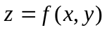在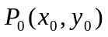处的两个偏导数存在是函数在该点处可微的必要条件．
（ ）3、函数在某点的梯度的模为该点处所有方向导数的最大值．
（ ）4、若积分区域由轴，轴及直线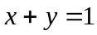围成，则有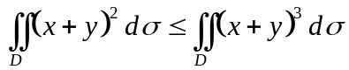．
（ ）5、如果级数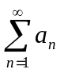收敛,级数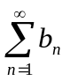发散,则级数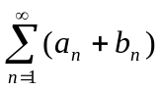也发散．
（ ）6、直线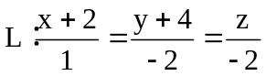与平面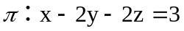的关系是垂直相交．
（ ）7、在级数中去掉、加上或改变有限项，不会改变级数的敛散性．
（ ）8、方程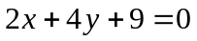代表一个空间柱面．
（ ）9、级数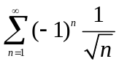是绝对收敛．
（ ）10、第二类曲面积分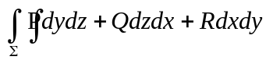可化为第一类曲面积分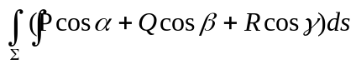，其中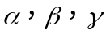是有向曲面在点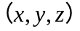处的切向量的方向角．
得分 | 评卷人
二、填空题（每空2分，共计20分）

.
2、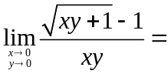______________.
3、两平面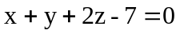和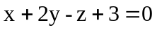夹角为 .
4、由抛物面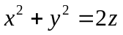与平面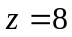所围成的立体体积是__________．
5、若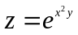则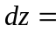______________．
6、函数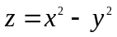在点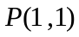处沿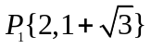方向的方向导数是________．
7、计算二重积分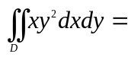 ，其中是圆周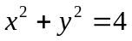及轴围成的右半区域．
9、幂级数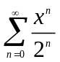的收敛半径为 ．
10、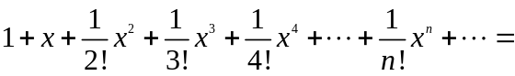 ________________.
得分 | 评卷人
三、计算题（每题10分，共计60分）

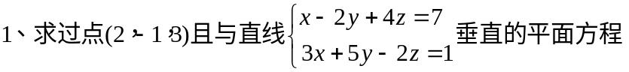.

2、计算下列函数的偏导数：
（1）设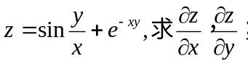
（2）若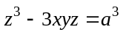，求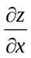，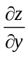.

3、计算曲线积分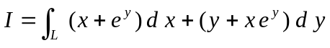，其中为圆周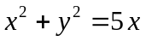 上从原点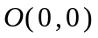到点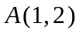的一段有向弧．

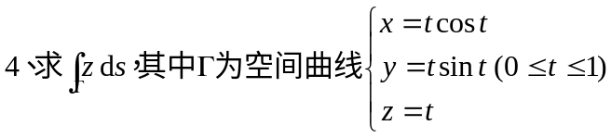.
院、系 班级 姓名 学号 座号
密 封 线

5、计算曲面积分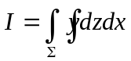，其中是柱面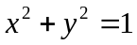被平面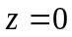和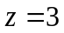所截
得的在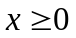的部分,取外侧.

6、求幂级数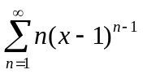的和函数，并由此计算级数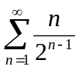的和.

